Just nu söker vi fler körkompisar!
Hos oss får du glädjen att sjunga, härlig gemenskap, varierande musik, glädja andra med sång i våra olika framträdanden, resor, körläger och andra roliga upptåg. Vi är en damkör bestående av kvinnor i åldern 40 – 70 år under ledning av Pia Johansson.

För att få veta mer om oss kan du förutom att titta vidare under flikarna här på hemsidan, kontakta vår ordförande Lisbeth Andersson, lisand.andersson@gmail.com eller
vår körledare Pia Johansson, pia.johansson0610@outlook.com

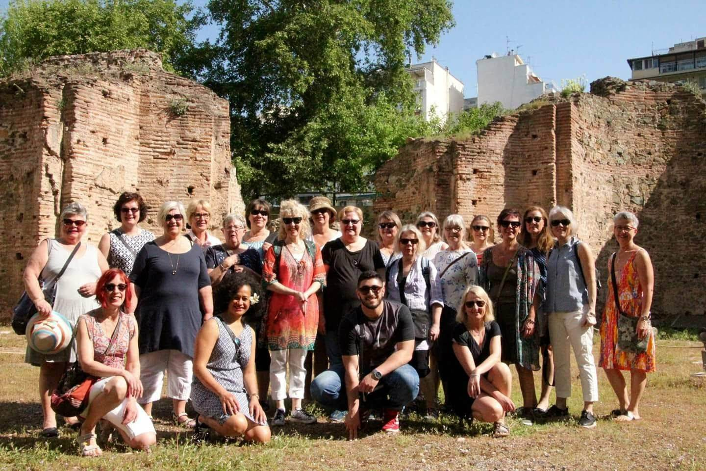

Ur tidningen Status från riksförbundet HjärtLung, den 14 maj 2012
https://www.hjart-lung.se/vart-arbete/tidningen-status/artiklar/sjung-pa-recept/
”Att sjunga i kör är inte bara en rolig hobby utan också rena hälsokuren. Genom att sjunga ihop med andra blir du gladare, mindre stressad och full av energi. På försök har man nu till och med skrivit ut körsång på recept.”:
Sjuksköterskan och folkhälsovetaren Christina Grapes två studier: ”måbrahormonet”, oxytocin ökar i kroppen, testosteronhalten vilket har en uppbyggande effekt på skadade vävnader ökar och fibrinogen, det protein som gör att blodet levrar sig och som kan orsaka blodpropp, minskar.
”Att körsång har en positiv inverkan på humöret märker artisten Caroline af Ugglas som leder en Kör för alla.
- Jag kan vara sur och trött och sedan gå från kören med ett leende, säger hon.”

